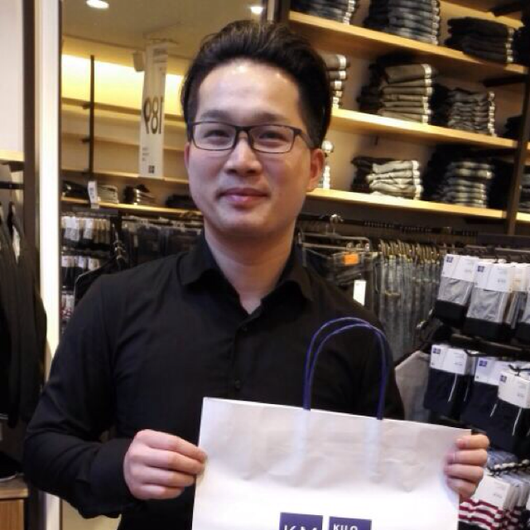 | 丁金水 男·31 岁·本科·8 年以上工作经验
 | 杭州万事利丝绸文化股份有限公司·商品经理
 | 手机: | 15158057797 | 国籍: | 中国
 | 邮箱: | 549436682@qq.com | 户籍:

我的标签
数据分析,商品企划,商品运营,项目管理,团队管理经验

工作经历
杭州万事利丝绸文化股份有限公司 |  | 2017.02-至今（2年5月）
商品经理
薪酬状况： | 15000 元/月 | 工作地点： | 杭州
所在部门： | 商品部门 | 汇报对象： | 常务副总经理
下属人数： | 7 人
职责业绩： | 薪酬状况:  7人  职责业绩:  职责业绩:  一、商品企划、规划管理  1.负责万事利品牌全年商品需求企划、规划、采买计划等；  2.负责跟踪设计、打样进度，并组织样稿、样品评审会议；  3.商品定价、及定价策略优化；  4.负责组织产品评审会、订货会，并与销售部门进行指标核实及会前宣导；  5.产品上货规划，销售规划，生命周期管理，商品活动策划，售罄管理，补单管理；  6.商品订单规划、排单规划、货期跟踪、入仓规划；整体大货跟踪管理；  二、商品运营管理  1.团购、直营板块、电商商品销售运营管理；  2.商品订单需求跟踪管理及销售计划规划；  3.产品上下架管理、销售跟踪、生命周期管理、活动促销策略、补单管理、数据分析、商品并货调货管理等；  4.销售监控及盈亏监控并对销售提出建议方案；  5.销售价格监控、销售价格策略；  6.库存清理；  7.团队人员培养，部门流程建设；  三、商品数据运营  1.建立商品数据分析模型，规范报表要求，统一报表模板；  2.商品数据的年度、季度、月度、周、日等报表要求；  3.商品进销存报表的运营管理和分析，为销售运营提供有效依据；  4.商品销售、品类、SKU、库存、利润等结构报表分析；  5.各部门数据支持；  四、项目监控及管理  对公司的大项目进行监控及指导管理（市场、人群、定价、销售节奏、进销存、库存处理）等进行整体监督；严格项目考核要求（销售量、销售额、采购数据、销售周期、售罄率等）  业绩:  1. 库存清理: 2年成功为公司的历史库存创造1500万业绩；  2. 项目管理: 建立标准的商品项目开发机制及要求，并成功落地，沿用至今；  3. 新技术项目的研发成果落地: 组织设计部、供应链、品牌部门、销售部门等对新产品的全程管理，半年度成功为公司创造单品1200万元的销售额单品；  4. 商品数据化管理落地: 为迎接公司新技术的变革，成功将商品数据管理推出和落地；  5. 成本管理及降本: 根据商品数据的运营和分析，协同供应管理部门成功为公司降低采购成本5%（同比2018年度）
意尔康股份-YOU‘CHIC |  | 2015.07-2017.02（1年7月）
商品经理
薪酬状况： | 12000 元/月 | 工作地点： | 丽水
所在部门： | 商品部 | 汇报对象： | 商品总监
下属人数： | 6 人
职责业绩： | ：  主要2块工作内容：  一、商品企划  1.负责YRC品牌全年商品组货规划、采买计划；  2.负责组织产品订货会  3.产品上货规划，销售规划，生命周期管理，售罄管理，补单管理  4.商品销售数据分析总结  二、直营商品运营  1.直营15家店商品订货规划；  2.产品上下架管理、销售跟踪、生命周期管理、活动促销策略、补单管理、数据分析、商品并货调货管理等  3.商品销售数据分析及总结  4.团队组建和人员培养  5.流程建设及执行
hotwind-热风 |  | 2012.06-2015.04（2年10月）
商品主管
薪酬状况： | 6000 元/月 | 工作地点： | 北京
所在部门： | 商品部门 | 汇报对象： | 商品经理、大区总经理
下属人数： | 7 人
职责业绩： | 薪酬状况:  7人  职责业绩:  第一阶段: 从事一线门店管理工作（做店长5个月，单店面积200平米，单月最高业绩130万，突破史前记录，接手店面完成同比月增长30个点；完成年总业绩1100万的52%）  工作内容: 人员管理，协调货品进出与陈列效益最大化。  第二阶段: 调入商品管理部门，工作性质: 全北京53家门店商品管理，由订货（买手工作）-分货-上架-货品整合（活动策划、陈列管理）-货品收尾-总结；其中需要做商品培训（向全北京所有店长、销售区域负责人）、货品资料分析、销售业绩分析、仓储物流的配合工作衔接等  1、在门店期间，将门店的流程进行标准复制，并优化了各岗位工作职责及工作流程；提出门店排班计划表，将2.0排班制度进行高质量提升，达到了门店人员能力最大化、门店成本最优化、门店效绩最大化、人员工时最优化；  2、成立千万业绩门店群组，负责千万业绩门店店长的数据分析和货品分析能力的提升，并辅助店长调整门店货品，将所有货品作用最大化；针对门店的无效SKU、无效库存的概念传达给店长，并通过陈列的调整和货品的展示去验证货品的动销状况。经过不断的相互学习和探讨大大提升了店长角色的质量。门店的业绩得到保证、门店综合实力远超初始状态。  3、部门人员工作合理分工及重点明确、部门会议优化: 此前部门人员在工作上找不到工作方向，1）、将专员的日常工作进行分析和明确、重点工作进行明确；2）、主管工作进行合理分析并与商品经理协商进行工总分配，我主要明确了以团队流程管理、团队人员基础培养与团队建设、促销活动策划、商品销售分析及销售管控、商品上架下架管控、商品补货跟进、调转货品大数据跟进、季度商品总结与分析、终端门店问题反馈总结与答复、巡店规划等；  4、各大品类货品都得到明显的提升: 女鞋销售达到年度考核指标后将售罄率由82提升至88%，毛利在52%；男鞋销售毛利提升至60%；布鞋毛利提升63%；拖鞋毛利降低至49%销售量提升7.5万对。总KPI超5%  5、负责管理每季度的商品培训资料制作及讲解，对60家门店店长进行专业商品知识培训。对店长解决门店遇到的异常问题进行案例分析和分享。

教育经历
中国美术学院 | 服装设计/本科/本科 | 2008.09-2012.06

项目经验
双面印花技术 |  | 2017.06-至今
项目经理
所在公司： | 万事利集团
项目描述： | 由于传统的单面丝绸面料产品有色差，极大的影响了产品的价值感、体验感、美观度、使用便捷等。通过新技术的创新，将传统的单面印花（台版、喷绘、印花）变成双面印花（同花同色、同花异色、异花同色、异花异色）；
项目职责： | 1.项目建模：调研-数据模型-消费画像-产品风格效果倾向-价格-渠道-体量等；  2.产品研发：设计-选稿-选材-打样-复审（风险规避-材料、技术、设计元素等）以此循环；  3.销售测试：投放渠道-定价-形式；数量-时间-销售反馈-政策激励机制：经验总结  4.产品扩大投放；  5.政策激励机制及商品销售模式组合；  6.扩大产品创新
项目业绩：
MD |  | 2013.06-2014.07
数据分析
所在公司： | hotwind-热风
项目描述： | 简概MD就是贯穿全价值链，MD贯穿全季度，在商品的生产开始到销售结束的整个过程中都必须有影响力，并且这个影响力必须是正确的。款式、价格、销售量、成本控制、库存周转率，这些，MD都必须关注、负责。MD的目标：越多越好的销售额和高毛利。  简述：整盘数据分析，制定和策划商品方案，扮演成为一个商品企划至终端零售系统的串接人！
项目职责： | 1、明年卖什么？  2、卖多少？  3、卖什么价？  4、怎么卖？  5、促销期？  6、卖到那一天卖光？
项目业绩：
MD |  | 2013.06-2014.07
所在公司：
项目描述： | 数据分析  所在公司:  hotwind-热风  项目描述:  简概MD就是贯穿全价值链，MD贯穿全季度，在商品的生产开始到销售结束的整个过程中都必须有影响力，并且这个影响力必须是正确的。款式、价格、销售量、成本控制、库存周转率，这些，MD都必须关注、负责。MD的目标: 越多越好的销售额和高毛利。  简述: 整盘数据分析，制定和策划商品方案，扮演成为一个商品企划至终端零售系统的串接人！  项目业绩:
项目职责： | 1、明年卖什么？  2、卖多少？  3、卖什么价？  4、怎么卖？  5、促销期？  6、卖到那一天卖光？
项目业绩：

